Presseinformation Nr. 01/2020

Gemeinsam den Wohlstand von morgen sichern – Grüner Wirtschaftskongress tagte in Berlin
Mit Ziegel bauen: Ökologisch und bezahlbar
Berlin, März 2020 (PRG) – Wie wird energieintensive Industrie klimafreundlich? Kann ökologischer Wohnungsbau bezahlbar sein? Wie lassen sich Produkte als Rohstofflager nutzbar machen? Antworten auf diese und andere Zukunftsfragen suchten Politiker und Experten auf dem Grünen Wirtschaftskongress, zu dem die Bundestagsfraktion Bündnis 90 / Die Grünen eingeladen hatte. CO₂-Reduzierung, Müllvermeidung, Material-Recycling und Dauerhaftigkeit standen im Fokus des Diskurses. Das Interesse an einer klimafreundlichen Produktionsweise wächst, mit über 500 Teilnehmern war der Kongress bereits Wochen im Voraus ausgebucht.

Emissionsfrei bauen
Deutschland als viertgrößtes Industrieland der Welt sei entscheidend im Kampf gegen die Klimakrise, so Dr. Anton Hofreiter MdB, Fraktionsvorsitzender von Bündnis 90 / Die Grünen und forderte CO₂-freies Bauen. Für ein Gebäude-Ressourcen-Gesetz, das auf der Lebenszyklusbetrachtung von Gebäuden basiert und sowohl den Verbrauch an Grauer Energie als auch der Entstehung von Emissionen einbezieht, plädierte Chris Kühn MdB, Sprecher für Bau- und Wohnungspolitik von Bündnis 90 / Die Grünen.

Klimaneutral und zukunftsfähig
Die Vorzüge des Ziegels sowie die Klimaneutralität moderner Poroton-Produkte stellte Clemens Kuhlemann, Geschäftsführer der Deutschen Poroton, dem Fachpublikum vor. Der Baustoff diene als Energiespeicher und sei vor allem frei von schädlichen Emissionen. Von der Politik forderte Kuhlemann eine generelle Material- und Technologieoffenheit bei Bauprojekten.

Sich selbst nicht nur ein Bild machen, sondern den klimaneutralen perlitverfüllten Ziegel auch anfassen konnten die Teilnehmerinnen und Teilnehmer am Infostand der Deutschen Poroton. Groß war das Interesse an der 3-Säulen-Strategie aus Erneuerung der Produktionslinie zur CO₂-Einsparung, Nutzung von Energie aus erneuerbaren Ressourcen (Wind- und Wasserkraft) sowie der Kompensation von produzierten Emissionen durch die Unterstützung von Klimaschutz-Projekten.

„Politikern und Fachpublikum konnte der über 7 000 Jahre alte Werkstoff Ziegel ins Bewusstsein gerufen werden. Als klimaneutrales Hightech-Produkt ist der Poroton-Ziegel wettbewerbs- und zukunftsfähig und bestens gerüstet für hohe Anforderungen an den Klimaschutz“, so das Fazit Kuhlemanns.

Zeichen: 2 234

Deutsche Poroton GmbH
Kochstraße 6-7 | 10969 Berlin
www.poroton.de | mail@poroton.org

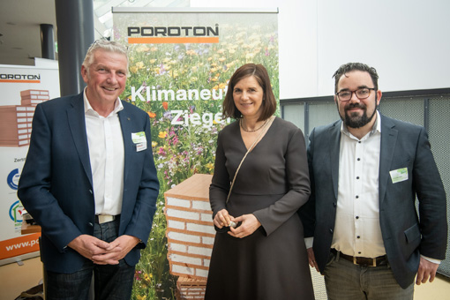

Bildunterschrift 1:
Von den Vorteilen der klimaneutralen Poroton-Ziegel überzeugten sich im Gespräch mit Clemens Kuhlemann, Geschäftsführer der Deutschen Poroton (links), Fraktionsvorsitzende Katrin Göring-Eckardt MdB (mitte) und Chris Kühn MdB, Sprecher für Bau- und Wohnungspolitik von Bündnis 90 / Die Grünen.
Foto: Deutsche Poroton / Claudius Pflug

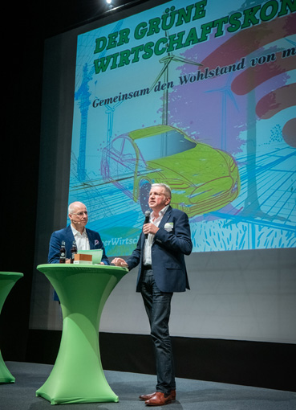

Bildunterschrift 2:
Clemens Kuhlemann, Geschäftsführer Deutsche Poroton (rechts), appellierte an die Teilnehmer für eine generelle Material- und Technologieoffenheit bei allen Bauprojekten. Die Veranstaltung wurde moderiert von Volker Wieprecht (links).
Foto: Deutsche Poroton / Claudius Pflug

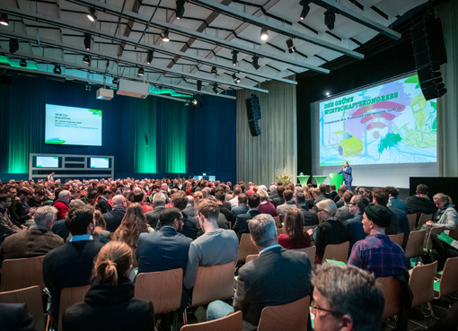

Bildunterschrift 3:
Mit mehr als 500 Teilnehmern war der Kongress bereits Wochen im Voraus ausgebucht.
Foto: Deutsche Poroton / Claudius Pflug

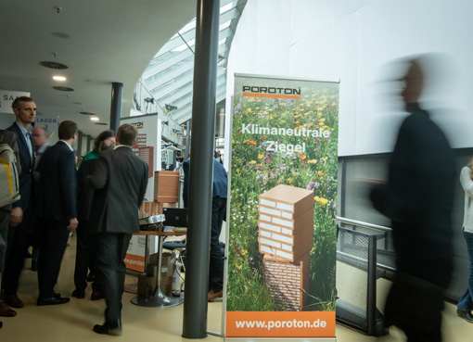

Bildunterschrift 4:
Auf dem „Markt der Möglichkeiten“ präsentierte die Deutsche Poroton die klimaneutralen perlitverfüllten Poroton-Ziegel.
Foto: Deutsche Poroton / Claudius Pflug

